MAPAS DE KARNAUGH
Los Mapas de Karnaugh son una herramienta muy utilizada para la simplificación de circuitos lógicos .
Cuando se tiene una función lógica con su tabla de verdad y se desea implementar esa función de la manera más económica posible se utiliza este método.
Aunque un mapa de Karnaugh (que de aquí en adelante se abreviará como mapa K) se puede utilizar para resolver problemas con cualquier número de variables de entrada, su utilidad práctica se limita a seis variables. El siguiente análisis se limitara a problemas de hasta cuatro entradas, ya que los problemas con cinco y seis entradas son demasiado complicados y se resuelven mejor con un programa de computadora.
Formato del mapa de Kamaugh El mapa K, al igual que una tabla de verdad, es un medio para demostrar la relaci6n entre las entradas l6gicas y la salida que se busca. La figura +-11 da tres ejemplos de mapas K para dos, tres y cuatro variables, junto con las tablas de verdad correspondientes. Estos ejemplos ilustran varios puntos importantes:
La tabla de verdad da el valor de la salida X para cada combinaci6n de valores de entrada. El mapa K proporciona la misma informaci6n en un formato diferente. Cada caso en la tabla de verdad corresponde a un cuadrado en el mapa. Por ejemplo, en la figura 4-11 (a),
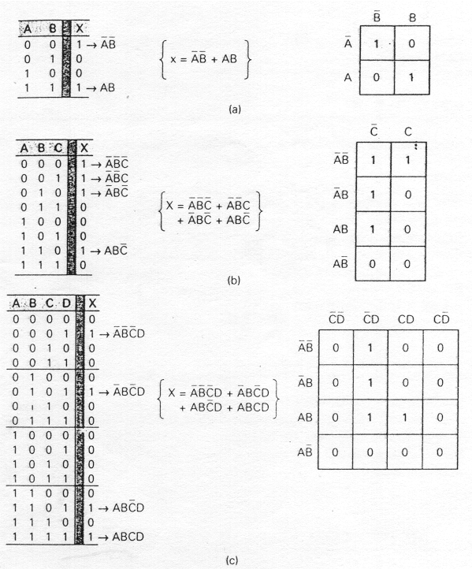
Figura 4-11 Mapas de Karnaugh y tablas de verdad para (a) dos, (b) tres y (c) cuatro variables.
la condición A = 0, B = 0 en la tabla de verdad corresponde al cuadrado A' B' en el mapa K. Ya que la tabla de verdad muestra X = 1 para este caso, se coloca un 1 en el cuadrado A'B' en el mapa K. En forma similar, la condición A = 1, B = 1 en la tabla de verdad corresponde al cuadrado AB del mapa K, ya que X = 1 para este caso, se coloca un 1 en el cuadrado AS. Los demás cuadrados se llenan con ceros. Esta misma idea se utiliza en los mapas de tres y cuatro variables que se muestran en la figura.
2. Los cuadrados del mapa K se marcan de modo que los cuadrados horizontalmente adyacentes so1o difieran en una variable. Por ejemplo, el cuadrado superior de la izquierda del mapa de cuatro variables es A'B'C'D' en tanto que el cuadrado que se encuentra a la derecha es A'B'C'D (solo la variable D es diferente). De la misma manera, los cuadrados verticalmente adyacentes difieren so1o en una variable. Por ejemplo, el cuadrado superior izquierdo es A'B'C'D' en tanto que el que se encuentra a la derecha es A'BC'D' (solo la variable B es diferente).
Note que cada cuadrado del renglón superior se considera adyacente al correspondiente cuadrado del renglón inferior .Por ejemplo, el cuadrado A'B'CD del renglón superior es adyacente al cuadrado AB'CD del rengl6n inferior porque so1o difieren en la variable A. Haga de cuenta que la parte superior del mapa se dobla hasta tocar la parte inferior. Asimismo, los cuadrados del extremo izquierdo de la columna son adyacentes a los del extremo derecho de la columna.
3. A fin de que los cuadrados que son adyacentes tanto vertical como horizontalmente difieran en una sola variable, el marcado de arriba hacia abajo debe hacerse en el orden indicado, -A'B', A' B, AB, AB'. Lo anterior también es válido para el marcado de izquierda a derecha:
4. Una vez que el mapa K se ha llenado con ceros y unos, la expresi6n de suma de productos para la salida X se puede obtener operando con OR aquellos que contienen un 1. En el mapa con tres variables de la figura 4-11(b), los cuadrados A'B'C', A'BC', A BC' y ABC contienen un 1, de modo que X = A'B'C' + A'B'C + A'BC' + ABC'.
Agrupamiento La expresión de salida X se puede simplificar adecuadamente combinando los cuadros en el mapa K que contengan 1. El proceso para combinar estos unos se denomina agrupamiento.
Agrupamiento de grupos de dos (pares) La figura 4-12(a) es el mapa K de una tabla de verdad con tres variables. Este mapa contiene un par de unos que son verticalmente adyacentes entre si; el primero representa A'BC' y, el segundo ABC'. Note que en estos dos términos sólo la variable A aparece en forma normal y complementada (B y C' permanecen sin cambio). Estos dos términos se pueden agrupar (combinar) para dar un resultante que elimine la variable A, ya que ésta aparece en forma normal y complementada. Esto se demuestra fácilmente como sigue:
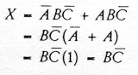
Este mismo principio es válido para cualquier par de unos vertical u horizontalmente adyacentes. La figura 4-12(b) muestra un ejemplo de dos unos horizontalmente adyacentes. Estos se pueden agrupar y luego eliminar la variable C, ya que aparecen en forma no complementada y complementada para dar una resultante de X = A' B.

Ejemplo: Se tiene la siguiente tabla de verdad para tres variables.
Se desarrolla la función lógica basada en ella. (primera forma canónica). Ver que en la fórmula se incluyen solamente las variables (A, B, C) cuando F cuando es igual a "1".
Si A en la tabla de verdad es "0" se pone A, si B = "1" se pone B, Si C = "0" se pone C, etc.
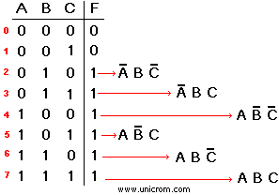
Una vez obtenida la función lógica, se implementa el mapa de Karnaugh.
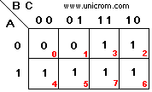
Este mapa tiene 8 casillas que corresponden a 2^{n}, donde n = 3 (número de variables (A, B, C))
La primera fila corresponde a A = 0
La segunda fila corresponde a A = 1
La primera columna corresponde a BC = 00 (B=0 y C=0)
La segunda columna corresponde a BC = 01 (B=0 y C=1)
La tercera columna corresponde a BC = 11 (B=1 y C=1)
La cuarta columna corresponde a BC = 10 (B=1 y C=0)
En el mapa de Karnaugh se han puesto "1" en las casillas que corresponden a los valores de F = "1" en la tabla de verdad.
Tomar en cuenta la numeración de las filas de la tabla de verdad y la numeración de las casillas en el mapa de Karnaugh.
Para proceder con la simplificación, se crean grupos de "1"s que tengan 1, 2, 4, 8, 16, etc. (sólo potencias de 2).
Los "1"s deben estar adyacentes (no en diagonal) y mientras más "1"s tenga el grupo, mejor.
La función mejor simplificada es aquella que tiene el menor número de grupos con el mayor número de "1"s en cada grupo
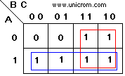
Se ve del gráfico que hay dos grupos cada uno de cuatro "1"s, (se permite compartir casillas entre los grupos).
La nueva expresión de la función booleana simplificada se deduce del mapa de Karnaugh.
- Para el primer grupo (rojo): la simplificación da B (los "1"s de la tercera y cuarta columna) corresponden a B sin negar)
- Para el segundo grupo (azul): la simplificación da A (los "1"s están en la fila inferior que corresponde a A sin negar)
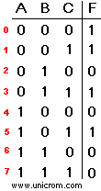
Entonces el resultado es F = B + A ó F = A + B
Ejemplo:
Una tabla de verdad como la de la derecha da la siguiente función booleana:
F = ABC + AB C + A B C + A B C
Se ve claramente que la función es un reflejo del contenido de la tabla de verdad cuando F = "1"
Con esta ecuación se crea el mapa de Karnaugh y se escogen los grupos. Se lograron hacer 3 grupos de dos "1"s cada uno.
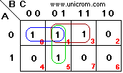
Se puede ver que no es posible hacer grupos de 3, porque 3 no es potencia de 2. Se observa que hay una casilla que es compartida por los tres grupos.
La función simplificada es:
F = AB + A C + B C
Grupo en azul: AB, grupo marrón:AC, grupo verde:BC

